实验题目：用SSI设计组合逻辑电路
- 实验目的：
掌握组合电路的分析与设计

- 实验设备
- 数字逻辑实验仪
- 器件：74LS20，74LS00

三、实验内容及步骤：
设计一个四人无人弃票表决电路，多数赞同则提案通过。
设计采用二输入与非门（或四输入与非门）实现，并测试电路逻辑功能是否符合设计要求。

（具体步骤）

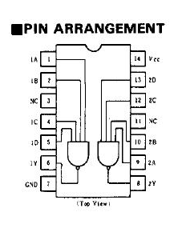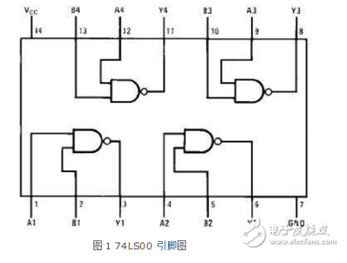
74ls20引脚图

